2.pielikums
TIRGUS IZPĒTE
publisko iepirkumu likumā nereglamentētajam iepirkumam
„Mācību līdzekļu piegāde Daugavpils pilsētas
13.pirmsskolas izglītības iestādes vajadzībām”
Iepirkuma identifikācijas Nr. D13.PII2021/1

TEHNISKĀ SPECIFIKĀCIJA
I Mācību literatūra
Nr.p.k. | Izdevniecība | Autors |  | Grāmatas nosaukums | Cena ar PVN
 | Zvaigzne ABC |  |  | Grāmata-puzle mazuļiem: Kas brauc, lido un peld?
 |  |  |  | Tobis iepazīst figūras
 |  | Peldmā Janno |  | Lote un Mēnessakmens noslēpums
 |  | Kivirehks Andruss |  | Lote no Izgudrotāju ciema
 |  | Valters Edgars |  | Poķu stāsti
 |  | Gulbe Evija, Lošina Linda |  | Koko un Riko uzvedas kā eņģelīši
 |  |  |  | Tu esi Latvija. Dzejoļi bērniem
 |  |  |  | Enciklopēdija bērniem
 |  | Markota Dace, Šustere Gunta |  | Mana pirmā enciklopēdija. Latvija
 |  | Markota Dace, Šustere Gunta |  | Atlants bērniem. Latvija
 |  |  |  | 100 vārdi. Es mācos runāt
 |  |  |  | Mana gudrā grāmata (3-6 gadi)
 |  | Metjū Volfs |  | Gadalaiki
 |  |  |  | Muzikālā grāmata „Jautrā diena”
 |  | Tonijs Volfs |  | Rosība sētā. Skanošā grāmata
 |  |  |  | Nāc ciemoties laukos! 35 interesanti fakti, 22 skaņas
 |  |  |  | Nāc ciemoties mežā! 35 interesanti fakti, 22 skaņas
 | Amber Books | Valtere Inese |  | Pasakas ģimenei turpinās
 | Amber Puzzle |  |  | Puzle 48 Es un mana Latvija
 | Talsu tipogrāfija | Liene Valdmane |  | ”Karuselis” LVA LAT2 (Mācību līdzeklis latviešu valodas apguvei 6-8 g
 | Annele | Podesta Veronika |  | Mazie draugi: Ezītis Henrijs
 |  |  |  | Mazie draugi: Skudriņa Enija
 |  |  |  | Mazie draugi: Vardīte Nika
 |  |  |  | Mazie draugi: Zirneklīte Anna
 | Raka | Agrita Tauriņa |  | Vēro, vērtē, rīkojies
 |  | Daina Bumbiere |  | Kātu skani ,zilbīte?
 |  | Jolanta Līdaka |  | Lasu un izprotu
 | Avots | Lilita Svirževska, Ilze Vjatere-Meinart |  | Attīstošās un izzinošās rotaļlietas. Pirmsskolas vecuma bērniem
 | Madaris |  |  | Kādēļ? Kāpēc? Kā tā? Ko darām ziemā?
 |  |  |  | Gadalaiki (2-4 gadi)
 |  |  |  | Nobijušies, dusmīgi, laimīgi (2-4 gadi)
 |  | Konstanca Dropa |  | To visu es jau varu (2-4 gadi)
 |  | Angela Veinholde |  | Ko darām ziemā? (2 - 4 gadi)
 | Prof-Press |  |  | Mācības pašiem mazākajiem: Emocijas (16 mācību kartītes)
 | Egmont Latvija |  |  | PAW Patrol: Maršals dzēš liesmas
 |  | Joyce Melanie |  | Mani jaukie pētnieku stāsti
 | Ascendum, biedrība | Zandere Inese (sastādītāja) |  | Garā pupa 2020
 | Pauliņa | Ināra Šteinberga |  | Burtus mežā meklējam
 | SMARTIAN |  |  | Krāsojamā grāmatiņa "Acumirkļu emocijas"
 |  |  |  | Kartīšu komplekts „Acumirkļu emocijas”
II Rotaļlietas
 | Rotaļu mikroskops bērniem |  |  | Komplektā ietilpst: mikroskops, palielina līdz 100x/400x/1200x, stikliņi  Izmēri: 20x9x24 cm  Barošana: 2xAA (nepievienotas)  Ieteicams bērniem no 3 gadiem.
 | Leļļu ratiņi Wooden Pink/White |  | 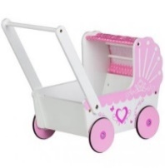 | Wooden  Nav piemērots bērniem, kas jaunāki par trim gadiem.  Ieteicamais vecums no 3. g.  Papildus informācija Materiāls: koks
 | Leļļu ratiņi Sēžamie |  | 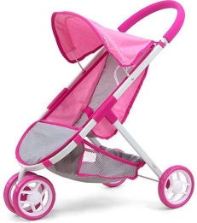 | Garums 62 cm  Platums 38 cm  Augstums 63 cm  Materiāls Metālu sakausējums, Poliesters  Ar mantu grozu  Lellēm līdz 50 cm. Metāla rāmis. Rotējoši priekšējie riteņi. Saliekami. Svars: 1.4 kg
 | LCD grafiskā tāfele 8,5'' pierakstiem, zīmēšanai |  | 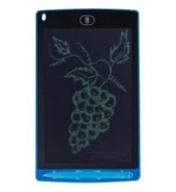 | Materiāls: ABS, Pārnēsājams un ērti lietojams, Viegls un izturīgs, Katru dienu noder kā piezīmju grāmatiņa, Irbuli glabāšana, Ekrāna bloķēšanas funkcija, Viena pieskāriena attēla dzēšana, Ekoloģiskā  Displeja izmērs: 8,5 collas  Barošanas avots: CR2025 akumulators (iekļauts)  Izmēri: 14,6 cm x 22,6 cm x 0,5 cm  Komplektā ietilpst: Pilnīgi jauna grafikas planšete, Zīmulis, CR2025 baterija  Oriģinālais iepakojums
 | Metalofons |  | 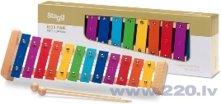 | 12 krāsainas notis  Materiāls: priedes rāmis  Piezīmes: 1 1/2 oktāvas (A līdz E)  Komplektā: divi koka āmuri  Izmēri: 38 x 12 cm
 | Magnētiskā zīmēšanas tāfele ar piederumiem Smiki |  | 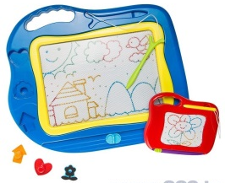 | Var notīrīt ar vienu kustību. Ar rokturiem.  Īpašības: Komplektā ir divas tāfeles – lielāka un mazāka. Pievienoti dažādu formu zīmogi, Ar magnētiskiem zīmuļiem (neatstāj pēdas uz apģērba un mēbelēm). Atbilst drošības standartam.
 | Eiro monētu komplekts |  | 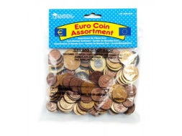 | Komplektā ietilpst 100 eiro monētas (5 monētas pa 2 eiro, 10 monētas pa 1 eiro, 10 monētas - 50 centi, 10 monētas - 20 centi, 20 monētas - 10 centi, 20 monētas - 5 centi, 5 monētas - 2 centi, 20 monētas - 1 cents). Izgatavotas no plastmasas.
 | Magnētiski burti un cipari |  | 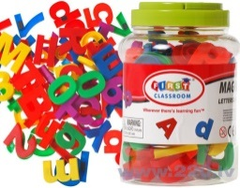 | Komplekts sastāv no 80 burtiem, cipariem un matemātiskām zīmēm. Magnētiski burti un cipari ir lielisks palīgs, mācoties lasīt un skaitīt. Elementi viegli pielīp pie jebkuras metāla virsmas. Elementi ir izgatavoti no plastmasas. Katrs cipars vai burts ir atšķirīgā krāsā, lai jūsu bērnam būtu vieglāk iemācīties tos atšķirt.  Izmēri:  - burti: apmēram 4 cm  - skaitļi: aptuveni 4 cm  Mazie burti: 25 elementi  Lielie burti: 27 elementi  Cipari un speciālās zīmes: 28 vienības
 | Puzle paklājs Cipari |  | 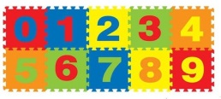 | Uzlabo spēju Lasīšana, skaitīšana, Motorika,  Garums 32 cm  Platums 32 cm  Augstums 10 cm  Materiāls Putu polistirols (EPS)  Krāsa Daudzkrāsains  Daļu skaits 10  Ieteicamais vecums no 3. g.  Brīdinājums par rotaļlietām Nav piemērots bērniem, kas jaunāki par trim gadiem.,
 | Attīstoša rotaļlieta Olas |  | 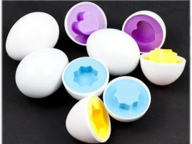 | Rotaļlieta - attīsta motoriku, kustību spējas, un precizitāti, palīdz iemācīties stšķirt krāsas un to nosaukumus.Komplekts sastāv no 6 olas, dažādu krāsu un formu. Olas zgatavotas no augstvērtīga, izturīga plastikāta. Olas izmērs: ~8 cm
 | Skrūves ar uzgriežņiem |  | 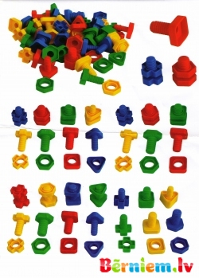 | Ietilpst- 32 skrūves ar uzgriežņiem  Skrūvju galviņas - dažādu ģeometrisku figūru  Tādu pašu ģeometrisku formu uzgriežņi  Spilgtas krāsas .Materiāls - kvalitatīva plastmasa, atbilst ES standartiem un prasībām bērnu drošībai.  Ir atbilstības sertifikāts  Iepakojums : plastmasas maiss
 | Konstruēšanas komplekts "Mazā celtnieka māja" |  | 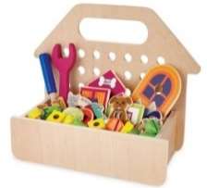 | Katru koka piederumu var ieskrūvēt vietā un no tās izņemt izmantojot koka skrūvgriezi un uzgriežņu atslēgu. Visas detaļas var uzglabāt mājiņas aizmugurē, un izturīgais rokturis ļaus nēsāt radošo komplektu sev līdzi.
 | Rotaļu vēja dzirnaviņas |  | 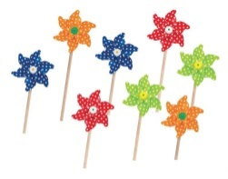 | Garums 300 mm  Platums 110 mm  Diametrs 110 mm  Krāsa Iespējami vairāki krāsu un dizaina veidi, izvēlēti pēc nejaušības principa  Materiāls Plastmasa
 | Rotaļu ārstu komplekts |  | 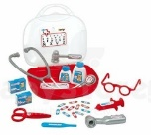 | Izmēri: 28,7 x 29,1 x 25,3 cm,  Komplektā: stetoskops, āmurs, lora spogulis,  termometrs, briles, šprice, zāles.
 | Rotaļu instrumentu galds |  | 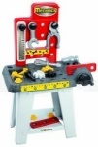 | Spēļu galds sastāv no 19 daļām.  Izmēri 60x38x24.5 cm.
 | Verama koka Eglīte |  | 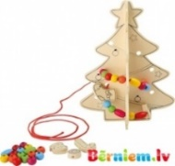 | Izmērs : 12 x 0.2 x 16 cm  ietver koka Eglītes pamatni ar caurumiņiem , veramas detaļas un auklu .
 | Koka atmiņas spēle - dzīvnieki |  |  | Ieteicamais bērniem no 3 gadiem.  Materiāls: dabīgs koks  Izmērs: 5 x 5 cm  Elementu skaits: 32  Krāsots koks ar bērnam nekaitīgām krāsām
 | Ziepju burbuļi |  | 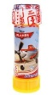 | 60 ml
 | Ziepju burbuļu sastāvs |  |  | 500ml
 | Spēle "Portreti" |  | 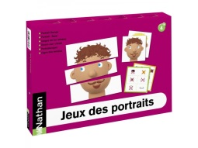 | Komplektā ir 64 nelielas slejas (15 × 4,5 cm), no kurām ir jāsaliek portretu, un 16 uzdevumu kartītes (10,5 × 7,5 cm), uz kuru vienas puses ir uzdevums – saliekamais portrets un otras puses attiecīgā portreta likšanas „cietais rieksts”, piem., matu veids, ne dzelteni, ne lokaini, zilas acis, ar brillēm, ar dzeltenām ūsām, smaida utt.
 | Galda spēle Burtu Gliemezītis |  | 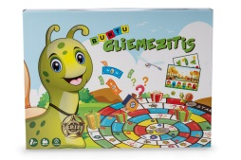 | Latviešu valodā. Spēlē ietilpst: spēles laukums, 20 vārdu kartītes, 4 spēļu figūriņas, 1 metamais kauliņš, 66 burtu kārtītes, 40 maiņas kārtis, 60 dāvanu un jautājuma zīmju kārtītes, 150 spēļu naudas vienības, 1 šerifa nozīmīte, 100 burtu slēpņi.
 | Kartīšu komplekts „Pārtikas ceļš” |  | 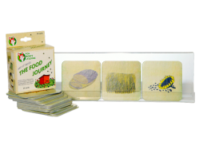 | Komplektā ietilpst 24 bieza (1,4 mm) kartona kartītes (8,5 x 8,5 cm) ar krāsainiem attēliem.  Paredzēts bērniem no 3 – 6 gadu vecuma un bērniem ar īpašām vajadzībām
 | Rotaļlieta zīmēšanai ar magnētu MagMaster «Planšete», izmērs L (lielā) |  | 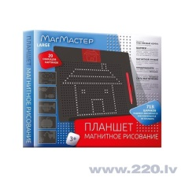 | "Zīmēšanas planšete ar magnētu" (L - lielā). Izmērs: 32*22 cm  Komplektācija: lodīšu planšete, magnētiskais zīmulis, 10 kartiņas ar 20 attēlu instrukcijām  Materiāls: ABS plastmasas tāfele, metāliskas bumbiņas, neodīma magnētiskā pildspalva  Magnētisko metāla bumbiņu zīmēšanas planšete
 | SmartMax magnētiskais konstruktors "Start 23" |  | 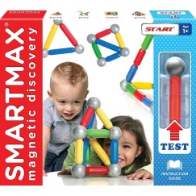 | Konstruktors ļauj bērnam droši izjust magnētu radītos brīnumus un konstruēšanas īpašības. Lielas detaļas un perfekti saskaņots magnēta stiprums ļauj ērti salikt un izjaukt konstrukcijas. Šajā komplektā aukstās krāsas, piemēram, zaļa, zili violeta un balta apzīmē ziemeļpolu, bet siltas krāsas, piemēram, sarkana, oranža, dzeltena un rozā apzīmē dienvidpolu. Pelēkās bumbiņas pievelk visus magnētus, tās varat izmantot, lai savienotu divus siltas vai aukstas krāsu nūjiņas. Pie vienas bumbiņas var pievienot vairāk nekā 20 nūjiņu. Garākie magnēti ir stiprāki nekā īsākie. Atbilst drošības standartiem.
 | Puzle 30 Minnija |  | 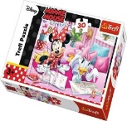 | Detaļu skaits: 30 gab.
 | Puzle 30 "Super Wings" |  | 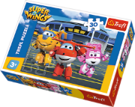 | Detaļu skaits: 30 gab.
III Komplekti bērnu daiļradei
 | Komplekts (6+6) bērnu daiļradei  "Mācos šūt" |  | 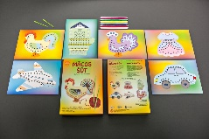 | Ar trafaretiem- izmērs A5, Biezums – 2mm, stingrs. Komplektā: 6 figūriņas izšūsanai, 6 trafareti citu daiļdarbu veidošanai, 2 plastikas adatas, 25 m mulinē diegi (5 krāsas)
 | Komplekts (10) bērnu daiļradei  "Papīra aušana" |  | 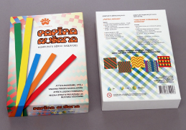 | •Pamatnes aušanai – 10 gab.  •Šaurās (1cm) sloksnes, 3 krāsās – 100 gab.  •Platās (2 cm) sloksnes, 3 krāsās - 30 gab.  •Komplekta iepakojums, uz kura ir 5 rakstu paraugi iedvesmai.  Komplektā ir izmantots īpaši piemeklēts elastīgs kartons. Materiālu var izmantot atkārtoti.
IV Materiāli rokdarbiem
 | Plastmasas adatas 10 gab. |  | 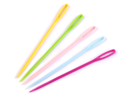 | Neass gals, liela acs, ir piemērota bērnu rokdarbiem. Var izmantot adīšanai, izšūšanai.  Adatu garums: 75 mm  Biezums: 2,4 mm
 | Krāsainas mīkstas stieplītes. |  | 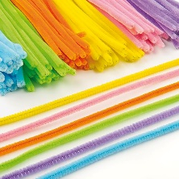 | Pūkainas, mīkstas un lokanas stieplītes dažādās spilgtās krāsās.  Izmērs: 30cm*6mm  Iepakojumā 120gab  6 krāsas
 | Kustīgās acis |  | 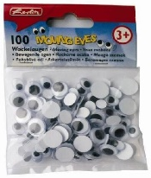 | Diametrs 10 mm  Kompl. 100 gab.
Diametrs 7 mm
Kompl. 100 gab.
Diametrs 1,5 mm
Kompl. 100 gab.
Diametrs 20 mm
Kompl. 50 gab.
 | Dzija |  | 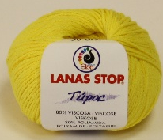 | Plaša pielietojuma vienkārtaina dzija.  Poliamīds / Poliesters/ Akrils vai cits  Svars: 50g.  Adāmadatas: 5-6  Garums: 125m. Dažādās krāsās.
 | Stikla mozaīka |  | 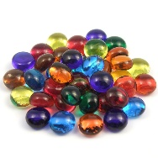 | D:10-12mm, 100g (apm.90gb)  Stikla mozaīka ir stikla bumbas, kas aizmugurē ir saplacinātas. Izgatavota no krāsaina stikla, caurspīdīga.
D:15-20mm, 100g (apm.90gb)
Stikla mozaīka ir stikla bumbas, kas aizmugurē ir saplacinātas. Izgatavota no krāsaina stikla, caurspīdīga.
 | Floristikas stieple |  | 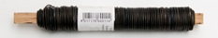 | Floristikas stieple uz koka stienīša, karsēta, melna, Ø 0.8 mm, 100g
 | Floristikas stieple |  | 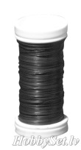 | Floristikas stieple, karsēta, Ø 0.35 mm, 100 m
V Sporta preces
 | Konuss treniņiem |  | 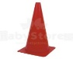 | Materiāls: PE. Konusa augstums: 38 cm, Bāzes diametrs: 20 cm
 | Vingrošanas riņķis |  |  | Plastmasas vingrošanas riņķis.  Ø 60cm
 |  |  |  | Ø 75 cm
 |  |  |  | Ø 90 cm
 | Bērnu lecamaukla |  | 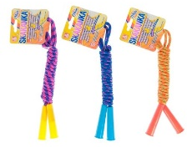 | Materiāls: koks/plastmasa, kokvilna  Auklas garums 210-230 cm.
 | Lecamaukla ar skaitītāju |  | 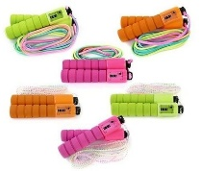 | Mīksti rokturi  Auklas garums 210-230 cm.
 | Bērnu-futbola vārti |  | 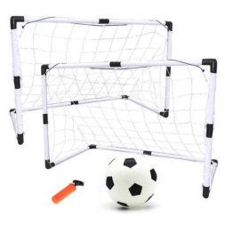 | Komplekts ļauj izveidot 2 mazus vārtus vai vienus lielus vārtus.  2 - 82x28x42CM  1 - 120x52x80CM  Komplekācija:  2 x vārti, 1 x bumba, 1 x sūknis, 3 x sieti, savienotāji, āķi vārtu piestiprināšanai.  materiāls: plastmasas
 | Florbola nūja |  |  | Florbola nūja 650 mm
 | Florbola bumbas |  | 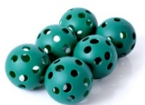 | Ø 7 cm  Daļu skaits iepakojumā: 6  Izgatavots no: plastmasas.
 | Bērnu skrejritenis |  | 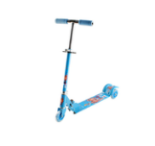 | ar diviem stūrējamiem riteņiem.  Piemērots bērniem no 3 gadu vecuma.
 | Bērnu skrejritenis ar 3 riteņiem |  | 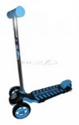 | - Izmēri 59 x 25 x 73 cm;  - Svars: 1,75 kg;  - Riteņa diametrs: 9cm.
 | Bērnu skrējritenis ar metālisko rāmi |  | 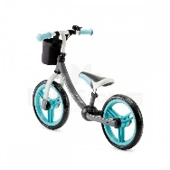 | Neslīdoši rokturi. Riteņu riepu materiāls ir speciāls sakausējums. Mīksts un ērts sēdeklis ar regulējamu augstumu. Piemērots bērniem no 2 līdz 5 gadiem.
 | Slīddēļi |  | 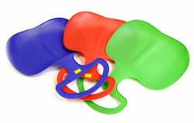 | No izturīgiem materiāliem izgatavots paliktnis ziemas piedzīvojumiem!

Vadītāja Jeļena Kalmikova
Z.v.

